Kemijärveläiset Sinimäen kukkuloilla Virossa
Kemijärven Reserviupseerit ry järjesti 8-11.6.2017 matkan Viroon. Matkalle osallistui reilut kolmekymmentä henkeä. Yhdistyksen jäsenten ja puolisoiden lisäksi matkalle osallistui myös muita maanpuolustushenkisiä paikkakuntalaisia sekä neljän miehen iskujoukko Loimaalta. Tekstiä tähän matkakertomukseen on lainattu Loimaan Reserviupseerien edustajan, Jouko Rinteen, kirjoittamasta jutusta. Matkan teema oli sotahistoria ja paikkakuntina Tallinna, Narva ja Tartto. Kohteina olivat muun ohessa Viron suojeluskunnan, Harju Malevin esikunta, virolaisen pataljoonan varuskunta, Sinimäkien taistelualueen museo ja taistelumaasto, ”suomipoikien” JR 200 -museo ja Viron Kansallismuseo Tartossa. Matkanjohtajana toimi Timo Alaräisänen, järjestelyistä vastasi aina huolehtivainen Päivi Kostamo (Fintravel, Kemijärvi) ja pätevänä asiantuntijana oli prikaatikenraali Pentti Airio.
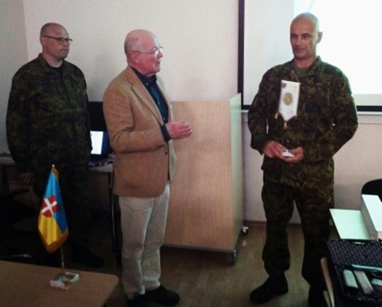
Pentti Airio luovutti Kemijärven reserviupseerien standaarin komentaja Eero Kinnuselle.
Narvan kaupungista vajaat 20 km länteen sijaitsevien kolmen Sinimäen kukkulan hallinnasta vuonna 1944 käyty taistelu oli Suomen sodasta irtautumisen kannalta merkittävä. Taistelut alkoivat maaliskuussa. Heinä-elokuun vaihteessa Saksan joukot torjuivat puna-armeijan rajun hyökkäyksen, ja irtautuminen tapahtui ilman taisteluja vasta syyskuun loppupuolella. Käyty taistelu esti neuvostojoukkojen pääsyn Suomenlahden etelärannikolle ja maihinnousun sitä kautta Suomeen. Taistelua voidaan verrata merkitykseltään Talin-Ihantalan taisteluihin. Sinimäkien taistelu oli ensimmäisen maailmansodan materiaalitaisteluja muistuttava yhteenotto. Mart Laar arvioi puna-armeijan tappioiksi 100 000 kaatunutta ja saksalaisista kaatuneiksi noin 13 000 miestä.
i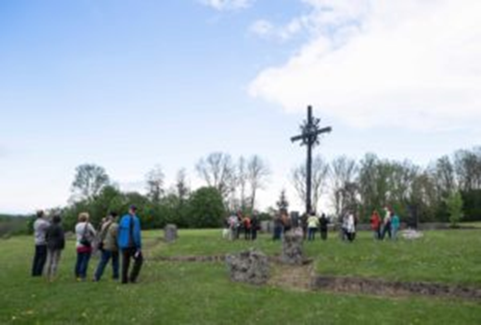
Sinimäen taistelujen muistomerkki
Rakveren kaupungissa kahvittelun ja kaupassa käynnin lomassa löysimme kuuluisan Tarvas-patsaan. Kukkulan reunalla sijaitseva komea härkää esittävä patsas on seitsemän metriä pitkä, neljä metriä korkea ja painaa noin seitsemän tonnia. Rakvere sai kaupunkioikeudet v. 1302 ja on Viron viidenneksi suurin kaupunki. Se tunnetaan parhaiten historiallisesta, 1200-luvulla rakennetusta kivilinnastaan Vallimägi-kukkulalla.
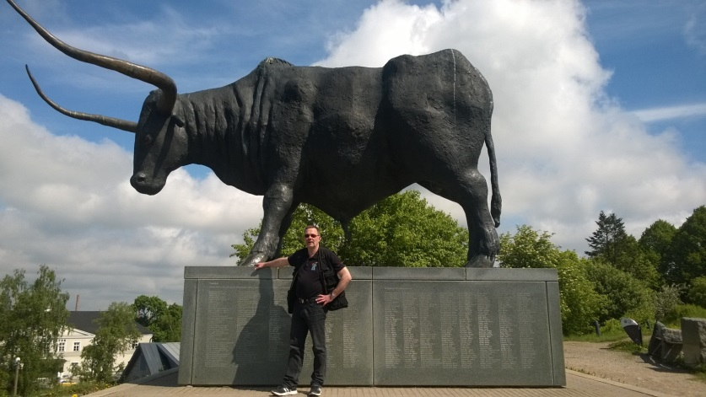
Tarvas-patsas Rakveren kaupungissa
Jöhvissä pääsimme tutustumaan virolaispataljoonan uusiin ampumaratoihin, sotilaiden majoitus- ja ruokailutiloihin, ja pääsimmepä katselemaan katolta avautuvaa yleisnäkymää varuskunnasta. Varuskunta on sijoitettu venäläisten aikaisemmalle varuskunta-alueelle ja modernisoitu. Joitakin venäläisten huonokuntoisia rakennuksia on vielä jäljellä, mutta pääosa on uusia virolaisten rakentamia. Varuskunnan normaalimiehitys on noin 500 miestä, mutta käyntimme hetkellä paikalla oli vain noin 70 miestä. Uutta ikäluokkaa odotettiin lähipäivinä saapuvaksi koulutukseen.
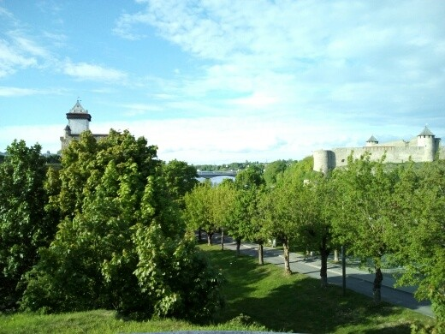
Hermannin linnoitus oikealla ja vasemmalla Iivanan linna
Narva on Viron kolmanneksi suurin kaupunki ja sijaitsee Venäjän rajalla. Kaupungin asukkaista yli 90 prosenttia on äidinkieleltään venäjänkielisiä. Kaupunkia reunustaa Narvajoki, jonka länsirannalla sijaitsee Narvan linna eli Hermannin linnoitus, vastarannalla Venäjän puolella Iivananlinna, viroksi Jaanilinn ja venäjäksi Ivangorod. Hermannin linnoituksen sisäpihalta löysimme sinne siirretyn Leninin patsaan.
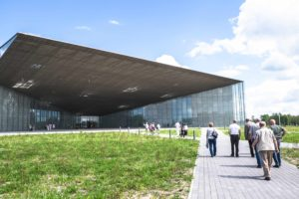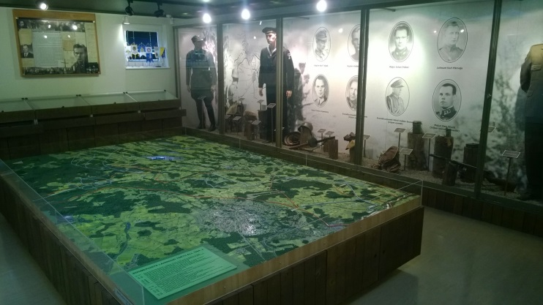
Viron Kansallismuseo Suomen-poikien museo Äksissä lähellä Tartoa
Ennen kotiin lähtöä pääsimme vielä tutustumaan JR 200 -museoon Äksissä ja Tartossa sijaitsevaan mahtavaan Eesti Rahva Museumiin eli Viron Kansallismuseoon. Kansallismuseo on 356 metriä pitkä, toisesta päästään vain parin metrin korkuinen mutta pääsisäänkäynti nousee 15 metrin korkeuteen. Rakennus muodostaa näin mielenkiintoisen perspektiivisen harhan. Lentokoneen nousua mukaileva muoto kuvaa pienen kansan ponnistusta tukalasta menneestä kohti uljasta tulevaa. Se on myös kumarrus paikan historialle. Ranskalaisarkkitehtien suunnittelema Muistojen kenttä on rakennettu entisen lentotukikohdan kiitoradan päähän. Ulos astuttaessa syntyy vaikutelma, kuin katsoisi maisemaa lentohangaarista. (YLE 22.9.2016). Yhteisesti totesimme, että jos Virossa jossakin kannattaa käydä, niin täällä.
Lämmin kiitos virolaisille isännillemme, erityisesti Vello Siidarille, mielenkiintoisista vierailuista Harju Malevin esikuntaan ja virolaisen pataljoonan varuskuntaan.

